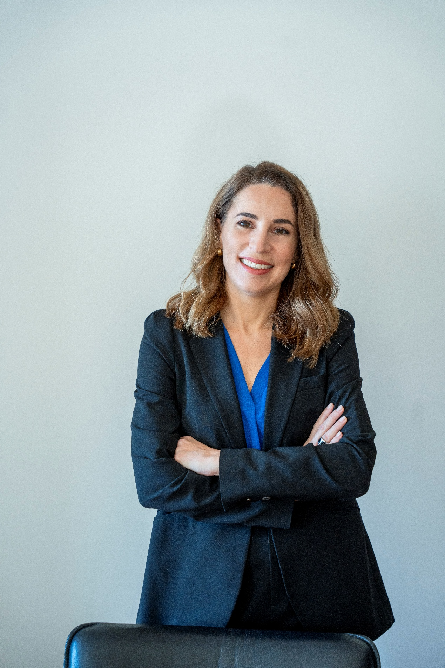

Βιογραφικό Σημείωμα
Ονοματεπώνυμο: ΑΙΚΑΤΕΡΙΝΗ ΠΕΡΟΥ
Ιδιότητα: Δικηγόρος Παρ’ Αρείω Πάγω
Στοιχεία Επικοινωνίας
- Τόπος Διαμονής: Ρόδος
- Τηλέφωνο: 2241025343
- Email: peros.law.office@gmail.com
Εκπαίδευση
- Πτυχίο Φιλοσοφικής Σχολής, Εθνικό και Καποδιστριακό Πανεπιστήμιο Αθηνών (ΕΚΠΑ)
- Πτυχίο Νομικής, Δημοκρίτειο Πανεπιστήμιο Θράκης – Νομική Σχολή Κομοτηνής
Επαγγελματική Εμπειρία
- Ιδιωτική Δικηγορία – Ρόδος
Ενασχόληση με υποθέσεις αστικού, εμπορικού, τουριστικού, κληρονομικού και κτηματολογικού δικαίου.
Παροχή νομικών υπηρεσιών σε φυσικά και νομικά πρόσωπα, σε ζητήματα ιδιοκτησίας, εταιρικής δραστηριότητας και τουριστικών επενδύσεων.
- Νομική συμβουλευτική σε υποθέσεις ακινήτων του Δημοσίου, συμπεριλαμβανομένων εξαγορών, αξιοποίησης και ρυθμίσεων ιδιοκτησιακών διαφορών.
- Συνεργασία με επαγγελματίες του κλάδου του τουρισμού και της ανάπτυξης ακινήτων σε ζητήματα συμβάσεων, εταιρικών σχημάτων και επενδυτικών διαδικασιών.
Τομείς Εξειδίκευσης
- Δίκαιο Ακινήτων
  - Συμβάσεις αγοραπωλησίας, μισθώσεων και μεταβιβάσεων ακινήτων
  - Νομικός έλεγχος τίτλων και διαδικασίες εξαγοράς δημοσίων εκτάσεων
  - Ρυθμίσεις αυθαιρέτων και ζητήματα πολεοδομικού δικαίου
- Κτηματολογικό Δίκαιο
  - Καταχώριση δικαιωμάτων, διόρθωση εγγραφών, αντιρρήσεις και αγωγές
  - Διαχείριση διαφορών ιδιοκτησίας και νομικής κατοχύρωσης
- Αστικό Δίκαιο, με εξειδίκευση στο Κληρονομικό Δίκαιο
  - Διαθήκες, αποδοχές κληρονομιάς, ακυρώσεις και διεκδικήσεις
  - Κατανομή περιουσίας, σχέσεις συγκληρονόμων και αστικές διαφορές
- Κληρονομικό Δίκαιο
  - Οργάνωση διαδοχής και περιουσιακού σχεδιασμού
  - Διαχείριση φορολογικών και διαδικαστικών ζητημάτων
- Τουριστικό Δίκαιο, με εξειδίκευση στο Ξενοδοχειακό Δίκαιο
  - Σχέσεις μεταξύ ξενοδοχειακών επιχειρήσεων, ταξιδιωτικών πρακτόρων και πελατών
  - Συμβάσεις μίσθωσης, franchise και διαχείρισης τουριστικών μονάδων
  - Νομική συμμόρφωση τουριστικών επιχειρήσεων με εθνικό και ευρωπαϊκό πλαίσιο
- Εμπορικό Δίκαιο και Δίκαιο Εταιρειών
  - Σύσταση, λειτουργία και μετασχηματισμοί εταιρειών
  - Συγχωνεύσεις, εξαγορές, αυξήσεις κεφαλαίου
  - Νομική υποστήριξη σε εμπορικές συμβάσεις και εταιρικές διαφορές
Επιστημονική και Συνεδριακή Δραστηριότητα
Συμμετοχή σε πολυάριθμα συνέδρια και ημερίδες στους εξής φορείς:
- Ένωση Ελλήνων Δικονομολόγων
- Ένωση Αστικολόγων Ελλάδας
- Σύνδεσμος Ελλήνων Εμπορικολόγων
Με αντικείμενα συζήτησης και ανάλυσης ζητήματα αστικού, εμπορικού και τουριστικού δικαίου, καθώς και εξελίξεις στο κτηματολογικό και κληρονομικό δίκαιο.
Ξένες Γλώσσες
- Αγγλικά: Πολύ καλή γνώση
Προσωπικό Σημείωμα
Αντιμετωπίζω κάθε υπόθεση με μεθοδικότητα, νομική ακρίβεια και αίσθημα ευθύνης απέναντι στους εντολείς μου. Στόχος μου είναι η ολοκληρωμένη και πρακτικά αποτελεσματική επίλυση κάθε νομικού ζητήματος, με έμφαση στο αστικό, κληρονομικό και τουριστικό δίκαιο — τομείς που συνδέονται άμεσα με την οικονομική και κοινωνική ζωή της Δωδεκανήσου.

